1 Анализ задачи
1.1 Постановка задачи

Наименование задачи: “The Binariki”
Цель разработки: повышение уровня знаний учащихся в области арифметико-логических операций через игру и их применения в вычислительной технике через интерактивное обучение.
Назначение: Для студентов, изучающих основы вычислительной техники. Для сотрудников ИТ-отделов, заинтересованных в повышении квалификации. Для образовательных учреждений, включая колледжи и университеты.
Периодичность использования: Регулярное использование в учебных заведениях. Самостоятельное обучение.
Источники и способы получения данных: Учебные материалы по вычислительной технике, конспект по предмету АЛОВТ
Обзор существующих аналогичных ПП: «The Witness»

1.2 Функциональные требования

Перечень функций: 1. для студентов:
1 Задания на составление кода Грея.
2 интерактивные тесты на понимание двоичных систем
3 режим практики с автоматической проверкой.
2. для преподавателей:
1 инструменты создания новых задач и упражнений;
2 мониторинг прогресса учащихся через встроенные отчёты;
Игра-головоломка. Состоит из 10 заданий, при выполнении заданий игрок продвигается на следующий уровень, при неправильном решении загадки поле ввода сбрасывается, а игроку зачисляются штрафные 10 секунд(влияют только на итоговое время)

1 задание
На уровне представлена таблица со значениями чисел в шестнадцатеричной системе счисления и их эквивалентами в двоичной системе. Также на уровне разбросаны два числа: A и B. Цель игрока — перевести эти числа в двоичную систему счисления и ввести их на экран в правильной последовательности.
2 задание
На уровне даны восемь цифр (0 и 1) в случайной последовательности. С помощью таблицы с прошлого уровня игрок должен составить соответствующее представление в шестнадцатеричной системе счисления и ввести полученное значение на экран.
3 задание
Уровень оформлен в серых тонах. Перед игроком — три доски с числами: -На первой доске (зеленого цвета) указаны два числа — одно до перевода в код Грея, второе — после (об этом игроку явно не сказано). -На центральной доске (серого цвета) представлено одно число. -На третьей доске (красного цвета) показан обратный процесс: из кода Грея число переведено в обычный двоичный код. Цель игрока — догадаться, что речь идет о коде Грея, перевести число с центральной доски в код Грея и ввести результат на экран.
4 задание
На уровне игрок видит только экран для ввода ответа. Где-то на уровне спрятаны две половины одного числа по три цифры. Цель — вспомнить третью доску с предыдущего уровня и, используя код Грея, правильно перевести скрытое число в двоичный код и ввести его.
5 задание
Игрока встречает надпись: «Вспомни нАчало». Цель — перевести числа B и A в двоичную систему счисления, а затем — в код Грея. На это намекает серый цвет экрана для ввода ответа.
1.3 Описание исходной (входной) информации

Перечень исходной информации:
- таблицы истинности;
- базовые учебные материалы по двоичной арифметике и логике;
- исходные примеры для упражнений.

Формы представления:
- цифровая таблица (на экране);
- документ с теоретическим описанием.

Примеры заполнения: Например “Создайте комбинационную схему по заданной логической формуле, учитывая, что все элементы, размещённые игроком, зеркально дублируются."
Пользователи исходной информации:
- преподаватели;
- студенты.

1.4 Описание результатной (выходной) информации

Перечень результатной информации:
- результаты тестов и практических заданий;
- скорость прохождения уровней.
Формы представления:
- цифровой файл для анализа.
Периодичность и сроки представления:
- в конце каждой игровой сессии;
- после прохождения уровня.
Пользователи результатной информации:
- студенты и преподаватели.

1.5 Описание используемой условно-постоянной информации

Перечень:
- справочники логических операций;
- таблица формул алгебры-логики;
- таблица функций алгебры логики;
- таблица УГО логических элементов.
Форма представления:
- интерактивное меню внутри игры;
- справочная информация в виде карточек.

1.6 Нефункциональные (эксплуатационные требования)

Требования к применению:
  - удобный интерфейс с подсказками для начинающих;
  - интерактивное обучение с примерами и визуализацией.

Требования к производительности:
  - обработка задач с минимальным временем отклика;
  - возможность работы на устройствах с низким уровнем производительности.

Требования к реализации:
  - использование языка программирования С№ с библиотеками для графики;
  - работа под операционными системами Windows;
  - десктопное приложения с сохранением данных в облаке.

Требования к надёжности:
  - cохранение прогресса игроков даже в случае сбоя;
  - резервное копирование данных.

Требования к интерфейсу:
  - поддержка взаимодействия с клавиатурой и мышью;
  - интеграция с внешними учебными платформами.

1.7 Выбор и обоснование средств реализации

В разработке приложения «The binariki» будет использоваться среда Unity. Основная причина этого выбора связана с тем, что данный движок имеет удобный и понятный интерфейс, который позволяет быстро разбираться в работе даже тем, кто не имеет большого опыта. Unity предоставляет множество готовых инструментов и возможностей, что значительно ускоряет процесс разработки. Это касается как работы с графикой, так и создания интерфейсов, а также интеграции дополнительных функций. Всё это делает платформу доступной, гибкой и универсальной для реализации самых разных проектов. Однако одной среды разработки недостаточно, важно также определить язык программирования, на котором будет строиться логика приложения. В данном случае выбор сделан в пользу С№. Было решено использовать именно этот язык, потому что он отличается высокой скоростью работы и даёт больше контроля над процессами, происходящими внутри программы. Это особенно важно, если речь идёт о сложных вычислениях, оптимизации или работе с ресурсами. Кроме того, С№ уже давно зарекомендовал себя как язык для серьёзных и производительных приложений. Он позволяет писать более универсальный код и открывает возможности для создания собственных решений там, где стандартных инструментов Unity может быть недостаточно. Благодаря этому приложение будет работать стабильно и эффективно, даже если со временем его функциональность станет сложнее и масштабнее, то обширные библиотеки языка С№ помогут с любой проблемой. Таким образом, сочетание Unity как удобной и функциональной среды разработки и С№ как основного языка программирования даёт возможность объединить простоту и доступность с мощностью и надёжностью. Это решение позволяет расчитывать, что приложение получится не только удобным в использовании, но и качественным с технической точки зрения.

2 Проектирование
2.1 Выбор стратегии разработки и модели жизненного цикла

Для разработки приложения «Binariki»» следует выбрать стратегию разработки и модель жизненного цикла. Осуществляем выбор посредством составления таблиц:

Таблица 1 – Выбор модели жизненного цикла на основе характеристик требований
Критерии категории требований | Каскадная | V-образная | RAD | Инкрементная | Быстрого прототипиро вания | Эволюционная
Являются ли требования к проекту легко определимыми и реализуемыми? | Да | Да | Да | Нет | Нет | Нет
Могут ли требования быть сформулированы в начале ЖЦ? | Да | Да | Да | Да | Нет | Нет
Часто ли будут изменяться  требования на протяжении ЖЦ? | Нет | Нет | Нет | Нет | Да | Да
Нужно ли демонстрировать требования с целью их  определения? | Нет | Нет | Да | Нет | Да | Да
Требуется ли проверка концепции программного средства или системы? | Нет | Нет | Да | Нет | Да | Да
Будут ли требования изменяться или уточняться с ростом сложности системы (программного средства) в ЖЦ? | Нет | Нет | Нет | Да | Да | Да
Нужно ли реализовать основные требования на ранних этапах  разработки? | Нет | Нет | Да | Да | Да | Да

Вычисления: 3 за каскадную, 3 за V- образную, 4 за RAD, 2 за инкрементную, 4 за быстрого прототипирования и 4 за эволюционную.
Итог: На основе результатов заполнения табл. 3 подходящей является RAD модель и модель быстрого прототипирования и эволюционная модель.

Таблица 2 – Выбор модели жизненного цикла на основе характеристик команды разработчиков
Критерии категории команды разработчиков  проекта | Каскадная | V-образная | RAD | Инкрементная | Быстрого  прототипирования | Эволюционная
Являются ли проблемы предметной области проекта новыми для большинства  разработчиков? | Нет | Нет | Нет | Нет | Да | Да
Являются ли инструментальные средства, используемые в проекте, новыми для  большинства разработчиков? | Да | Да | Нет | Нет | Нет | Да
Изменяются ли роли участников проекта на протяжении ЖЦ? | Нет | Нет | Нет | Да | Да | Да
Является ли структура процесса разработки более значимой для разработчиков, чем гибкость? | Да | Да | Нет | Да | Нет | Нет
Важна ли легкость распределения человеческих ресурсов проекта? | Да | Да | Да | Да | Нет | Нет
Приемлет ли команда  разработчиков оценки, проверки, стадии разработки? | Да | Да | Нет | Да | Да | Да

Вычисления: 5 за каскадную, 4 за V-образную, 4 за RAD, 5 за инкрементную, 2 за быстрого прототипирования и 1 за эволюционную.
Итог: На основе результатов заполнения табл. 4 подходящими являются каскадная и инкрементная модели.

Таблица 3 – Выбор модели жизненного цикла на основе характеристик коллектива пользователей
Критерии категории коллектива пользователей | Каскадная | V- образная | RAD | Инкрементная | Быстрого  прототипирова ния | Эволюционная
Будет ли присутствие пользователей ограничено в ЖЦ разработки? | Да | Да | Нет | Да | Нет | Да

Продолжение таблицы 3
1 | 2 | 3 | 4 | 5 | 6 | 7
Будут ли пользователи оценивать  текущее состояние программного продукта (системы) в процессе  разработки? | Нет | Нет | Нет | Да | Да | Да
Будут ли пользователи вовлечены во все фазы ЖЦ разработки? | Нет | Нет | Да | Нет | Да | Нет
Будет ли заказчик отслеживать ход выполнения проекта? | Нет | Нет | Нет | Нет | Да | Да

Вычисления: 1 за каскадную, 1 за V-образную, 3 за RAD, 0 за инкрементную, 3 за быстрого прототипирования и 1 за эволюционную.
Итог: На основе результатов заполнения табл. 5 подходящей является модель быстрого проектирования и RAD модель.

Таблица 4 – Выбор модели жизненного цикла на основе характеристик типа проектов и рисков
Критерии категории типов проекта и рисков | Каскадная | V- образная | RAD | Инкрементная | Быстрого прототипиро вания | Эволюционная
Разрабатывается ли в проекте  продукт нового для организации направления? | Нет | Нет | Нет | Да | Да | Да
Будет ли проект являться расширением существующей системы? | Да | Да | Да | Да | Нет | Нет
Будет ли проект крупно- или среднемасштабным? | Нет | Нет | Нет | Да | Да | Да
Ожидается ли длительная эксплуатация продукта? | Да | Да | Нет | Да | Нет | Да
Необходим ли высокий уровень надежности продукта проекта? | Нет | Да | Нет | Да | Нет | Да
Предполагается ли эволюция  продукта проекта в течение ЖЦ? | Нет | Нет | Нет | Да | Да | Да
Велика ли вероятность изменения системы (продукта) на этапе  сопровождения? | Нет | Нет | Нет | Да | Да | Да
Является ли график сжатым? | Нет | Нет | Да | Да | Да | Да
Предполагается ли повторное использование компонентов? | Нет | Нет | Да | Да | Да | Да

Продолжение таблицы 4
1 | 2 | 3 | 4 | 5 | 6 | 7
Являются ли достаточными  ресурсы (время, деньги,  инструменты, персонал)? | Нет | Нет | Нет | Нет | Да | Да
Вычисления: 4 за каскадную, 3 за V-образную, 3 за RAD, 5 за инкрементную, 7 за быстрого прототипирования и 7 за эволюционную.
Итог: На основе результатов заполнения табл. 6 подходящей является быстрого прототипирования и эволюционная модели.
Общий итог: в итоге заполнения табл. 3 – 6 наиболее подходящей является эволюционная модель

2.2 Диаграмма вариантов использования
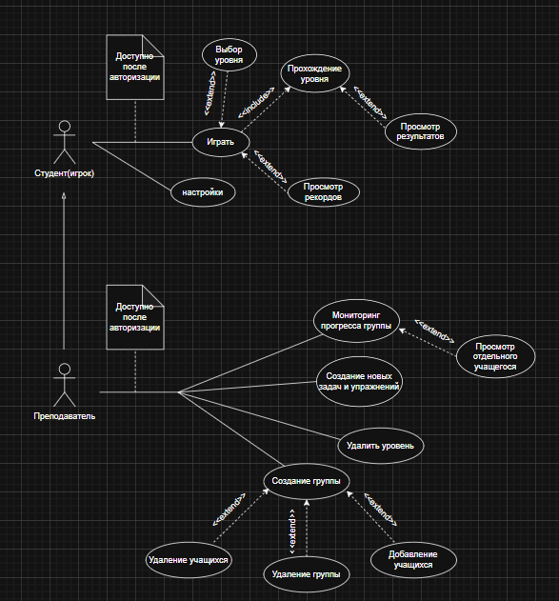
Диаграмма вариантов использования отображена на рисунке 1
Рисунок 1 – Диаграмма вариантов использования

2.3 Проектирования системы главного меню

Система главного меню имеет в себе форму настроек, игры и авторов на рисунке 2
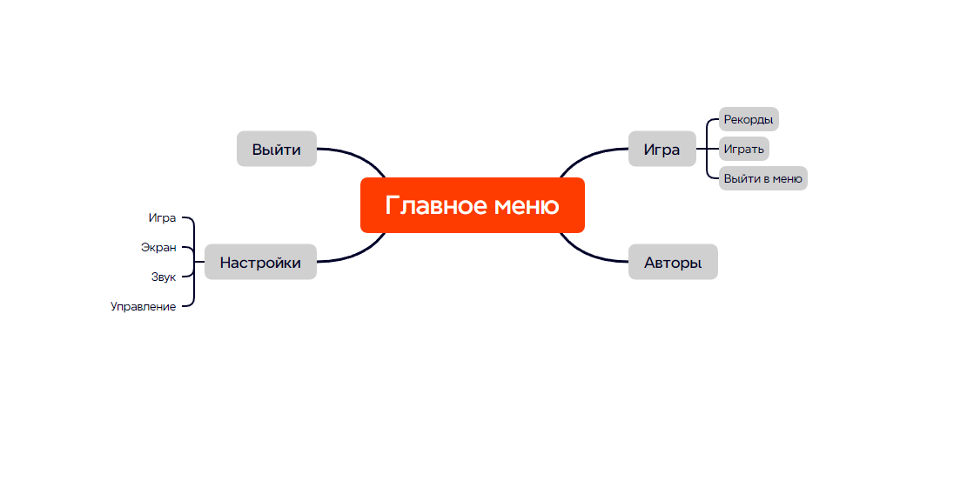
Рисунок 2 – Система главного меню

  - Моделирование бизнес-процессов

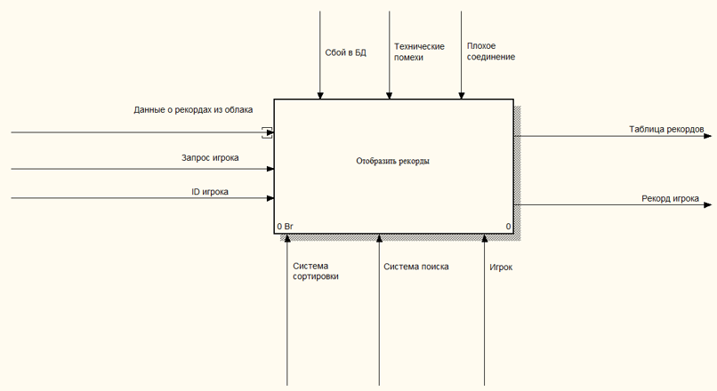
Моделирование бизнес-процессов отображены на разных рисунках. Блок А0 – рисунок 3, Блоки А1, А2, А3 – рисунок 4, Блоки А2.1, А2.2, А2.3 – рисунок
Рисунок 3 – Блок А0
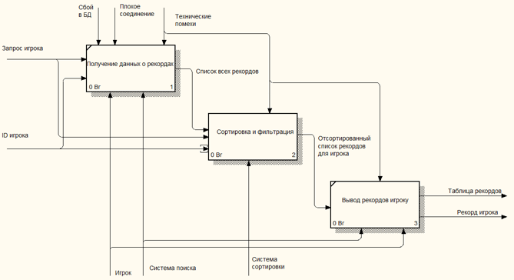
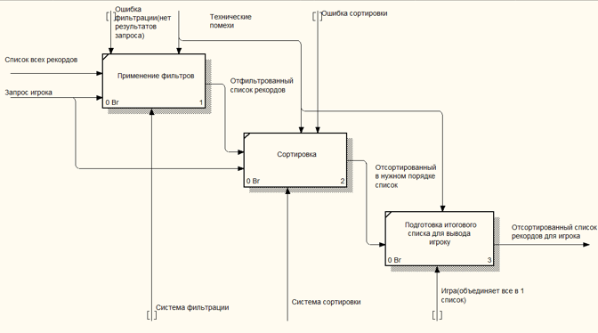
Рисунок 4 – Блоки А1, А2, А3

Рисунок 5 – Блоки А2.1, А2.2, А2.3

2.5 Моделирование данных

Модель данных отображена на рисунке 6
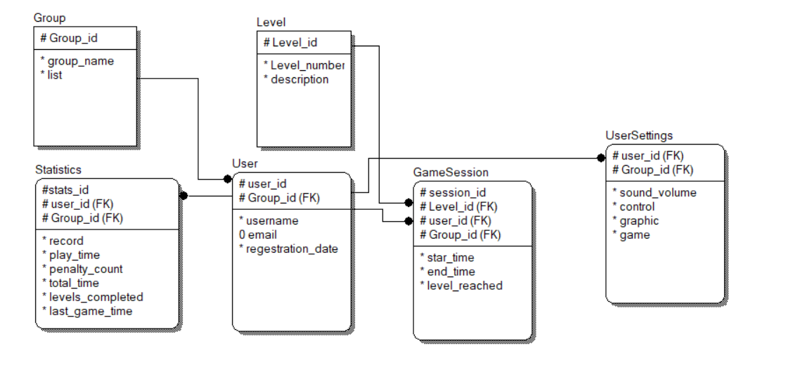
Рисунок 6 – Модель данных

2.6 Диаграмма последовательности
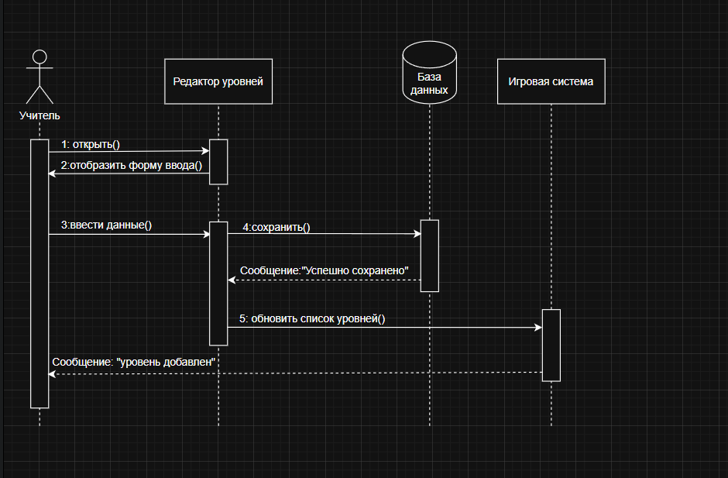
Рисунок 7 – Диаграмма последовательности

2.7 Диаграмма деятельности

Диаграмма деятельности отражена в приложении А

2.8 Диаграмма классов

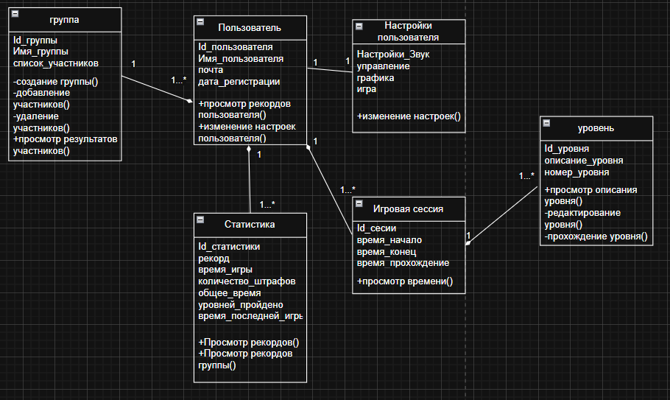
Диаграмма классов отображена на рисунке 8
Рисунок 8 – Диаграмма классов

2.9 Диаграмма объектов

Диаграмма объектов отображена на рисунке 9
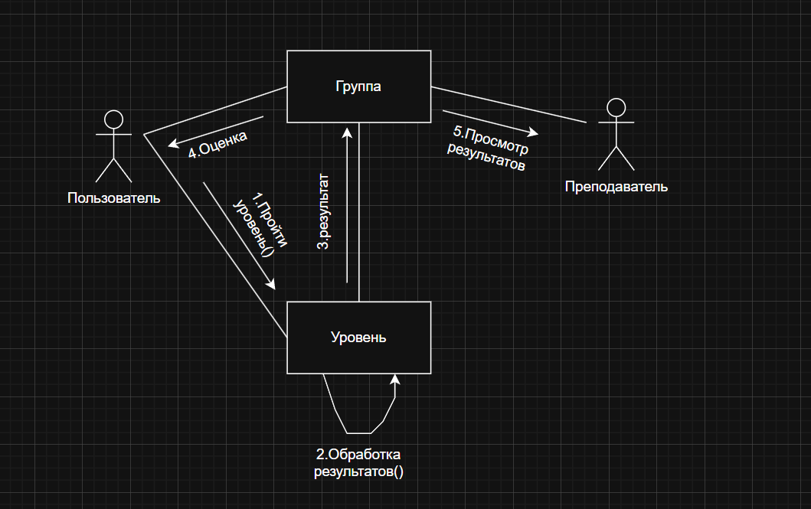
Рисунок 9 – Диаграмма объектов

2.10 Проектирование пользовательского интерфейса

Проект представляет собой пользовательский интерфейс и пользовательский опыт логического игрового приложения «The binariki», ориентированной на работу с бинарной логикой и абстрактными схемами. Интерфейс разрабатывался с учётом последовательного прохождения пользователем основных сценариев: запуск приложения, авторизация, переход к игровому процессу, анализ результатов и управление настройками. В процессе проектирования основное внимание уделялось понятности структуры, предсказуемости навигации и минимизации отвлекающих элементов.
UX-часть проекта была начата с создания низкодетализированных прототипов экранов, позволяющих определить композицию интерфейса и взаимосвязь между разделами. Были спроектированы экраны загрузки, авторизации, главного меню, игрового процесса, рекордов и настроек. Все экраны выстроены в единую иерархическую структуру, где пользователь в любой момент понимает своё текущее состояние и возможные действия. Навигация построена таким образом, чтобы основные функции были доступны за минимальное количество шагов, а повторяющиеся элементы интерфейса сохраняли единое расположение и поведение.
Игровой экран спроектирован с приоритетом на рабочую область и таймер, при этом вспомогательные элементы, такие как пауза, подсказки и справочная информация, визуально отделены и не мешают основному процессу. Экраны рекордов и статистики ориентированы на быстрое восприятие данных, с возможностью просмотра личных и групповых результатов, а также фильтрации информации. Экран настроек доступен из ключевых разделов приложения и позволяет управлять параметрами звука и игрового поведения без выхода из основного сценария.
UI-реализация проекта основана на стилистике цифровой и вычислительной среды. Визуальный язык опирается на тёмную цветовую схему с контрастными зелёными акцентами, ассоциирующимися с бинарным кодом и машинной логикой. Использование крупной символики и числовых элементов создаёт визуальные якоря и усиливает тематическую направленность проекта. Интерфейс намеренно выполнен минималистичным, без декоративных элементов, не несущих функциональной нагрузки.
Цветовая палитра и типографика подобраны с прицелом на высокую читаемость и визуальную иерархию. Основные действия и интерактивные элементы отчётливо выделяются на фоне, а текстовая информация легко воспринимается при длительном взаимодействии. Все экраны выполнены в едином стиле, что обеспечивает визуальную целостность продукта и снижает порог освоения для новых пользователей.
В результате проект демонстрирует полный цикл UX/UI-разработки: от формирования структуры и пользовательских сценариев до создания финального визуального интерфейса. Принятые решения направлены на создание функционального, логически выстроенного и визуально выразительного продукта, соответствующего тематике логических игр и ориентированного на удобство конечного пользователя. UX и UI проекты отображены на приложении Б «UX и UI проектирования»

3 Реализация
3.1 Организация данных

Программа использует сочетание локального файлового хранилища и оперативной памяти для управления информацией.
Файловая база данных (UsersData.xml): Постоянная информация хранится в формате XML. Структура файла:
<Groups>: перечень официально созданных администратором учебных групп.
<Admin>: учетные данные для доступа к панели управления.
<Users>: массив данных студентов, где каждый узел <User> содержит логин, пароль, текущую группу и рекорды по этапам (Record1...Record7).
Оперативные данные (UserSession): Статический класс UserSession служит глобальным буфером. В него записываются данные из XML в момент входа в систему, что позволяет моментально обращаться к логину или группе игрока без повторного обращения к диску.
Входная и выходная информация: * Вход: Данные из полей ввода TMP_InputField (регистрация, выбор группы, ввод кодов).
Выход: Динамические таблицы результатов и статусные сообщения, выводимые через TextMeshProUGUI.

3.2 Структура программы

Проект разделен на функциональные модули (скрипты), каждый из которых отвечает за свою область ответственности:
Модуль авторизации (LoginMenu): Отвечает за проверку данных, создание новых записей в XML и инициализацию статического класса сессии.
Модуль управления интерфейсом (WindowManager & SettingsManager): * SettingsManager: изолированная логика открытия/закрытия панели настроек.
WindowManager: управление игровыми окнами (справка, окно вступления в группу) и логика записи выбора студента в XML.
Модуль администратора (AdminDashboard): Сборщик статистики. Он группирует данные пользователей по тегам из раздела <Groups> и выводит их в виде сводной таблицы.
Игровой контроллер (NumpadController & Timer): Логика обработки игровых событий, запуск таймера и фиксация времени прохождения этапа.

3.3 Структура и описание процедур и функций

Код скриптов игрового приложения можно посмотреть в Приложении В «Листинг»
Функция Start() в том же классе отвечает за первичную настройку пользовательского интерфейса административной панели. В ней происходит привязка кнопок к соответствующим действиям: выход из панели инициирует загрузку сцены авторизации, кнопки открытия и закрытия панели создания группы управляют её видимостью, а кнопка подтверждения создания группы вызывает процедуру добавления новой группы в XML-файл. Также в начале работы скрывается панель создания группы и вызывается функция обновления таблицы данных.
В классе SchoolBellTimer функция Start() запускает воспроизведение сигнала и корутину. Функция BellRoutine() реализует циклическое воспроизведение звука с фиксированными интервалами. Функция PlayBell() воспроизводит звуковой сигнал.
В классе CameraLook функция Start() блокирует курсор. Функция Update() обрабатывает движение мыши, управляет поворотом камеры и персонажа, а также переключает режим блокировки курсора. Функция SetCursorState(bool locked) изменяет состояние курсора и его видимость.
В классе NumpadButton функция Start() автоматически находит контроллер клавиатуры и привязывает обработчик клика. Функция OnButtonClick() определяет тип кнопки и вызывает соответствующую процедуру ввода цифры, удаления символа или подтверждения.
В классе PlayerMovement функция Awake() инициализирует физику и анимацию персонажа. Функция OnMove(InputValue value) обрабатывает ввод движения. Функция Update() передаёт параметры движения в аниматор. Функция FixedUpdate() применяет вычисленную скорость к Rigidbody.
В классе Timer функция Update() осуществляет подсчёт времени. Функция SetPaused(bool paused) устанавливает состояние паузы. Функция TogglePause() переключает состояние таймера.
Среда разработки: Unity 6 (LTS).
Язык программирования: C#.
Библиотеки и компоненты:
System.Xml.Linq: основной инструмент для парсинга и редактирования БД.
TextMeshPro (TMPro): для высококачественного отображения текстовой информации.
UnityEngine.UI: стандартный набор компонентов интерфейса (Button, InputField, Panel).
UnityEngine.SceneManagement: управление переходами между меню и игровыми уровнями.
Системные требования: Продукт разработан для платформы PC (Standalone) и требует наличия прав на запись файлов в папку Application.dataPath для корректной работы базы данных.

3.4 Спецификация программы

Описание игровых сцен (Unity Scenes)
Каждый файл .unity отвечает за отдельный экран или уровень приложения:
Load.unity – Сцена загрузки.
Main.unity – Основная игровая сцена.
Спецификация программных модулей (Scripts)
Скрипты на языке C# реализуют всю бизнес-логику проекта «The Binariki»:
Файл Описание функционала
Timer.cs Логика таймера для школьного звонка.
mouserot.cs Логика поворота камеры.
NumpadController.cs Логика ввода цифр, удаления символов и проверки пароля для доступа.
PlayerController.cs Логика перемещения персонажа: управление через Rigidbody и передача осей движения в Animator.

4 Тестирование
4.1 Тесты на использование

В рамках комплексного тестирования программного продукта «The binariki» был реализован единый сквозной тест-сценарий, охватывающий полный цикл взаимодействия пользователя с системой: от создания новой учетной записи и детальной конфигурации параметров до проверки социальных функций и стабильности игрового процесса. Данный сценарий предназначен для оценки целостности функционала приложения, корректности работы систем аутентификации, гибкости настроек интерфейса и стабильности ключевых игровых механик.
Тест-сценарий начинается с этапа первичной регистрации пользователя в системе. После запуска исполняемого файла «The binariki.exe» осуществляется переход к форме создания аккаунта, где вводятся регистрационные данные (адрес электронной почты и пароль) и подтверждается согласие с условиями пользовательского соглашения. Система корректно обрабатывает запрос на регистрацию, отправляя проверочный код на указанный адрес, и после ввода кода подтверждения успешно завершает процедуру создания профиля. Сразу после этого проверяется механизм авторизации: пользователь вводит свои учетные данные и осуществляет вход в систему, что подтверждает корректность работы сервера аутентификации и связи с базой данных пользователей.
Следующий этап сценария посвящен глубокой проверке раздела «Настройки». В рамках тестирования проверяется работа звуковой системы путем изменения громкости до минимального значения, а также функциональность графического движка: изменяется разрешение экрана на 1920х1080 и активируется полноэкранный режим. Дополнительно тестируется гибкость управления через меню привязки клавиш, где действие «Назад» успешно переназначается на клавишу «S». Корректное применение всех изменений без перезагрузки приложения свидетельствует о стабильности системы управления ресурсами и пользовательскими предпочтениями.
Далее осуществляется проверка информационных и социальных модулей главного меню. Тестировщик открывает раздел «Авторы», подтверждая доступность справочной информации о разработчиках, после чего проверяет функционал взаимодействия с группами. Выбор конкретной учебной группы (ПЗТ-43) и ввод идентификационного кода позволяют подтвердить работоспособность механизма интеграции пользователя в образовательную структуру проекта. Параллельно с этим тестируется система ранжирования: использование фильтра «Лучшие рекорды» в главном меню подтверждает корректность сортировки и отображения данных глобальной таблицы достижений.
Заключительным этапом сквозного теста является проверка игровых механик в реальном времени. После запуска игрового уровня инициируется вызов меню паузы через соответствующую кнопку в интерфейсе. Система корректно приостанавливает выполнение игрового кода и визуально сигнализирует об остановке процесса. Успешный возврат в игру и сохранение текущего прогресса после паузы подтверждают высокую отказоустойчивость приложения и корректную реализацию состояний игрового цикла.

4.2 Отчет о результатах тестирования

Таким образом, успешная реализация данного сквозного тест-сценария подтверждает полную функциональную пригодность систем авторизации и регистрации, корректность работы модулей настройки интерфейса и стабильность взаимодействия пользователя с игровыми и социальными элементами приложения «The binariki». Проведенное тестирование свидетельствует о высокой степени готовности программного продукта, отсутствии критических ошибок в логике управления и обеспечении беспрепятственного пользовательского опыта на всех этапах эксплуатации системы.

5 Применение
5.1 Руководство пользователя
Общие сведения о программном продукте:
- название: «The binariki»
- назначение: Назначение: Обучающее игровое приложение. Цель программы - в игровой форме познакомить пользователя с основами Арифметики логических операций вычислительной техники
- возможности программы: прохождение 10 последовательных этапов, создание учетных записей и контроль групп с рекордами, настройки звука и привязки клавиш
- основные характеристики: Приложение разработано на языке C# с использованием игрового двигателя Unity. Обладает интуитивно понятным интерфейсом
- область применения: Образовательная сфера, домашнее использование для досуга и обучения.
- периодичность использования: По мере необходимости (однократное или повторное прохождение).
Среда функционирования:
- ОС: Windows 10/11.
- оперативная память: не менее 4 ГБ.
- внешняя память: 200-400 МБ свободного места на диске.
- монитор: разрешение от 1280x720 и выше.
- периферия: мышь, клавиатура

Инсталляция:
Для установки игрового приложения «The binariki» пользователю необходимо запустить исполняемый файл Setup.exe, изображенный на рисунке 10. После запуска откроется диалоговое окно установки, изображенное на рисунке 11, в котором следует выбрать путь установки и следовать подсказкам установщика. После завершения установки программа готова к использованию. Для запуска можно использовать ярлык, созданный на рабочем столе, либо открыть исполняемый файл вручную через установленную директорию.
Рисунок 10 – Установщик
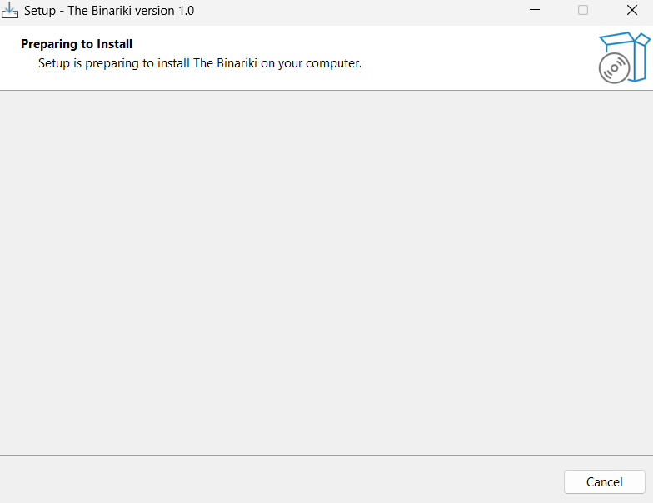
Рисунок 11 – Окно установщика

Запуск программы:

Игровое приложение «The binariki» можно запустить из каталога, в который было установлено игровое приложение. Либо запустив The binariki.exe, либо через ярлык, созданный на рабочем столе (Запускать обязательно от имени администратора)
Рисунок 12 – Загрузка

Инструкции по работе с программой:
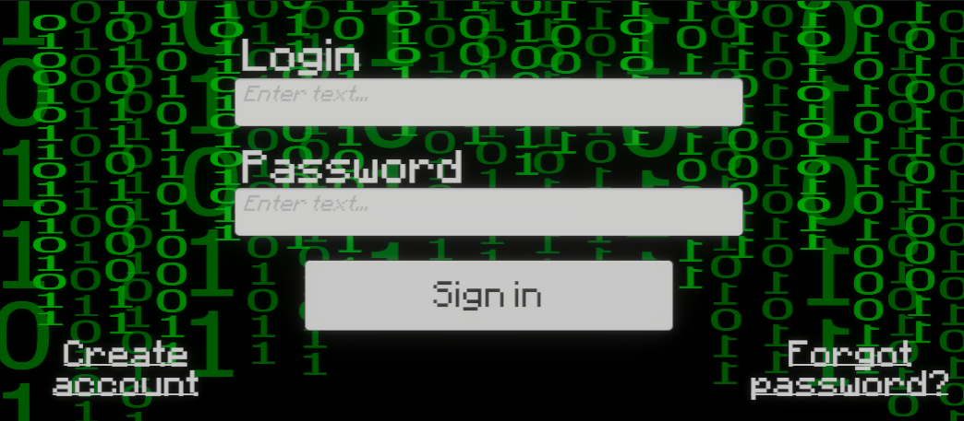
Управление осуществляется через графический интерфейс. После загрузки пользователь попадает на окно регистрации, отображенное на рисунке 13
Рисунок 13 – Окно регистрации

Попав на окно, пользователь может ввести данные уже созданной учетной записи, создать учетную запись ученика либо восстановить пароль.
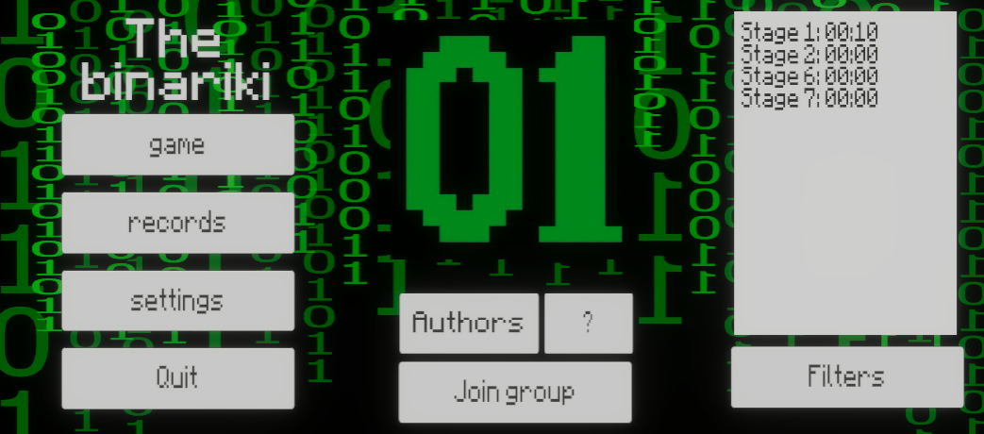
После регистрации пользователь попадает на главное меню ученика
Рисунок 14 – Главное меню ученика
Здесь пользователь может воспользоваться расширенным поиском рекордов и фильтрами. Нажав «join group» и введя название существующей группы он может присоединиться к ней, на 1 пользователя может быть только 1 группа. Нажав «Authors» можно прочитать информацию о авторах и помощь по управлению в игре, если нажать на «?». При нажатии кнопки Settings открывается панель настроек представленная на рисунке 15

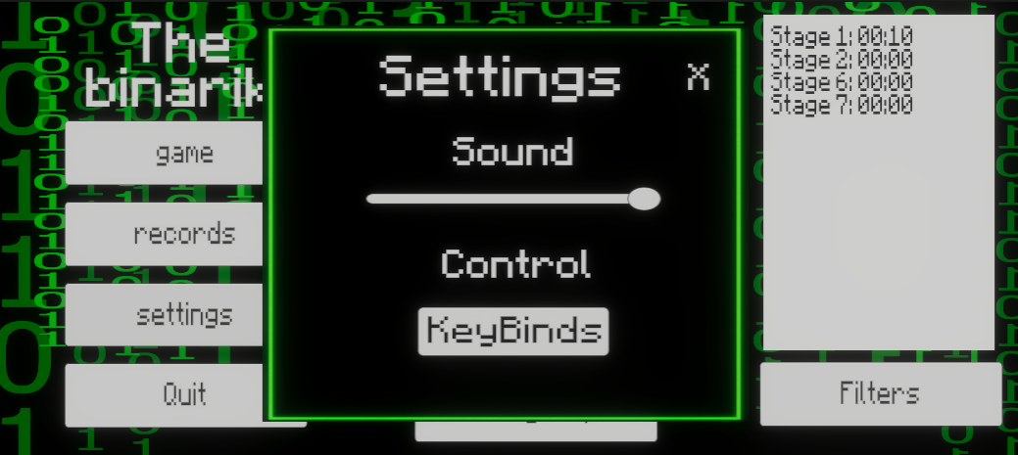
Рисунок 15 – Панель настроек

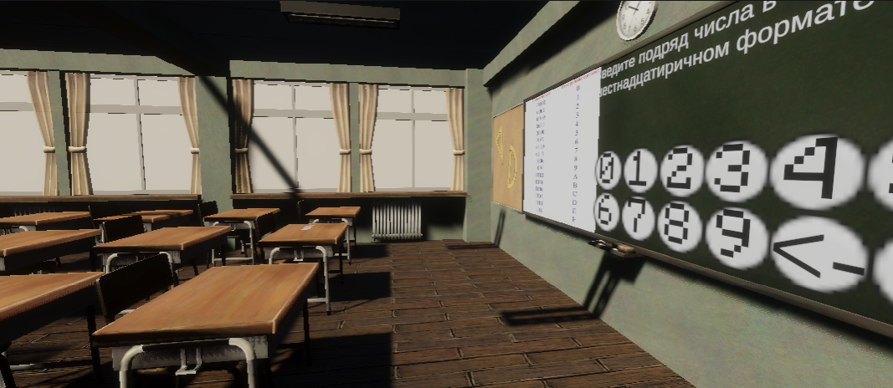
Здесь пользователь может выбрать желаемую громкость звука и привязать клавиши контроля персонажем в игре. Нажав на «X» пользователь покинет панель настроек и вернется в главное меню. Нажав кнопку «game» пользователя перенесет в саму игру, отображенную на рисунке 16
Рисунок 16 – Игра

Здесь пользователю надо выполнять задания исходя из условия на доске и вписывать ответ туда же. Нажав клавишу ESC откроется меню, отображенное на рисунке 17, тут можно преждевременно вернуться в меню, получить подсказку, посмотреть текущее время прохождения этапа и поставить таймер на паузу

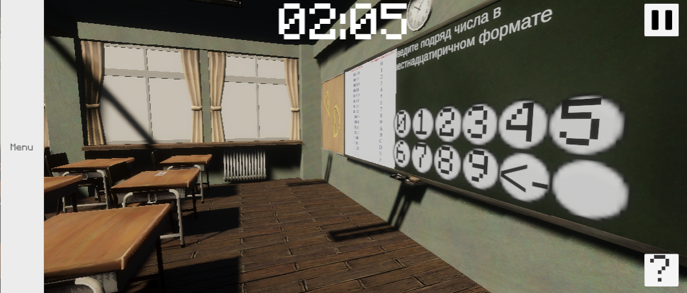
Рисунок 17 – Меню

5.2 Руководство программиста

Общие сведения о программном продукте
Разработанный программный продукт представляет собой обучающее игровое приложение «The binariki», предназначенное для тренировки навыков работы с двоичными кодами и логическими задачами.
Данный программный продукт ориентирован на студентов технических специальностей, а также на всех пользователей, заинтересованных в развитии логического мышления и изучении основ информатики. Ограничения по возрасту для использования программы отсутствуют.
В отличие от веб-приложений, игра является автономным Standalone-решением, что гарантирует стабильную работу и высокое быстродействие вне зависимости от наличия интернет-соединения. Благодаря оптимизации на движке Unity, приложение легко запускается и функционирует на большинстве современных персональных компьютеров.
Тестирование работоспособности проводилось на различных конфигурациях ЭВМ. Программа разработана и отлажена на ПК со следующими характеристиками:
- процессор: AMD Ryzen 5 7535HS 3.30 GHz;
- объем оперативной памяти: 16.00 GB;
- объем места на жестком диске: 512 GB;
- видеокарта: NVIDIA GeForce RTX 4050 Laptop GPU;
- операционная система: Windows 11 Home.

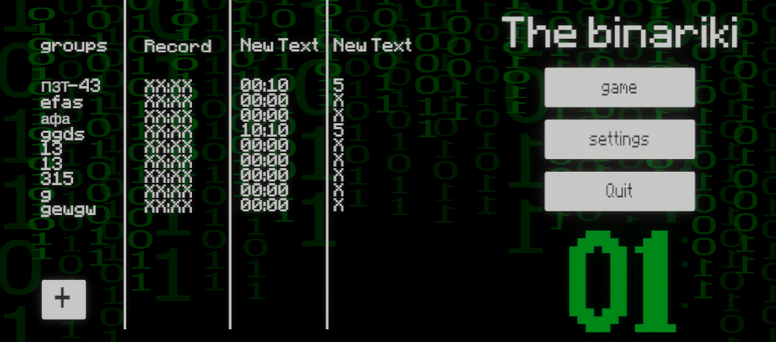
При регистрации пользователь может ввести логин: admin и пароль: 12345, тем самым войдя в главное меню преподавателя, отображенное на рисунке 18. Здесь он может создать группы, изменить их и посмотреть общие результаты пользователей в группах
Рисунок 18 – Главное меню преподавателя

Инсталляция:
Для установки игрового приложения «The binariki» пользователю необходимо запустить исполняемый файл Setup.exe, изображенный на рисунке 19. После запуска откроется диалоговое окно установки, изображенное на рисунке 20, в котором следует выбрать путь установки и следовать подсказкам установщика. После завершения установки программа готова к использованию. Для запуска можно использовать ярлык, созданный на рабочем столе, либо открыть исполняемый файл вручную через установленную директорию. Для установки понадобится до 2 гб оперативной памяти, ОС windows 10 и выше и наличие свободного места на диске.
Рисунок 19 – Установщик


Рисунок 20 – Окно установщика

Заключение

В ходе выполнения проекта по дисциплине «Технология разработки программного обеспечения» была проведена комплексная работа по проектированию и разработке обучающего игрового приложения «The binariki» на базе платформы Unity с использованием языка C# и системы хранения данных в формате XML. Основной целью работы была реализация программного продукта с модульной архитектурой, где функционал разграничен на независимые компоненты: модуль авторизации, менеджеры управления интерфейсом и панель администратора. Использование паттернов проектирования и статических классов для управления сессиями позволило обеспечить высокую производительность и удобство масштабирования системы.
Особое внимание в процессе реализации было уделено технологическому циклу разработки: от проектирования схемы данных в XML до отладки взаимодействия между игровыми сценами. Несмотря на возникновение технических сложностей, связанных с конфликтами при слиянии веток в системе контроля версий и спецификой сериализации данных в XML, все инциденты были успешно локализованы. Это позволило добиться корректной работы объектной модели проекта и гарантировать целостность данных профиля пользователя при выполнении игровых сценариев.
Результаты проведенного функционального и интеграционного тестирования подтверждают стабильную работу приложения в целевой операционной среде Windows 11. Проверка всех модулей, включая систему регистрации, алгоритмы фильтрации групп в панели администратора и работу игровых таймеров, показала полное соответствие разработанного продукта техническому заданию. Были успешно реализованы механизмы обработки исключений и валидации ввода, что значительно повышает отказоустойчивость приложения.
На текущий момент программный продукт «The binariki» представляет собой завершенное решение, готовое к эксплуатации в качестве учебного тренажера. Разработанная архитектура и детально проработанная программная документация создают надежный фундамент для дальнейшего сопровождения и развития проекта, а успешное применение методик ТРПО в процессе разработки подтверждает высокое качество реализации программного кода.

Список использованных источников

1 Unity Real-Time Development Platform — Официальная документация по движку Unity [Электронный ресурс]. – Режим доступа: https://docs.unity3d.com/6000.0/Documentation/Manual/index.html – Дата доступа: 06.01.2026.
2 Microsoft Learn — Документация по языку C# и LINQ to XML [Электронный ресурс]. – Режим доступа: https://learn.microsoft.com/ru-ru/dotnet/csharp/ – Дата доступа: 06.01.2026.
3 Unity Scripting Reference — Справочник по API Unity (UnityEngine.UI, TMPro) [Электронный ресурс]. – Режим доступа: https://docs.unity3d.com/ScriptReference/ – Дата доступа: 06.01.2026.
4 Stack Overflow — Сообщество разработчиков: вопросы и ответы по Unity и XML [Электронный ресурс]. – Режим доступа: https://stackoverflow.com/questions/tagged/unity3d – Дата доступа: 05.01.2026.
5 Habr — Статьи по архитектуре приложений в Unity и управлению данными [Электронный ресурс]. – Режим доступа: https://habr.com/ru/hub/unity/ – Дата доступа: 05.01.2026.
6 XML Standard — Спецификация расширяемого языка разметки [Электронный ресурс]. – Режим доступа: https://www.w3.org/XML/ – Дата доступа: 06.01.2026.

